

**"Қазақстан Республикасы Үкіметінің құрылымына кіретін кейбір мемлекеттік органдардың ведомстволық наградалары туралы" Қазақстан Республикасы Үкіметінің 2011 жылғы 15 желтоқсандағы № 1539 қаулысына толықтырулар енгізу туралы**

Қазақстан Республикасы Үкіметінің 2018 жылғы 27 наурыздағы № 140 қаулысы.

      Қазақстан Республикасының Үкіметі **ҚАУЛЫ ЕТЕДІ:**

      1. "Қазақстан Республикасы Үкіметінің құрылымына кіретін кейбір мемлекеттік органдардың ведомстволық наградалары туралы" Қазақстан Республикасы Үкіметінің 2011 жылғы 15 желтоқсандағы № 1539 қаулысына (Қазақстан Республикасының ПҮАЖ-ы, 2012 ж., № 8, 159-құжат) мынадай толықтырулар енгізілсін:

      1) көрсетілген қаулымен бекітілген Қазақстан Республикасы Үкіметінің құрылымына кіретін кейбір мемлекеттік органдардың ведомстволық наградаларымен марапаттау (ведомстволық наградаларынан айыру) қағидаларында:

      "3. Ведомстволық наградалармен марапаттау негіздемелері" деген бөлім мынадай мазмұндағы кіші бөліммен және 27-1 және 27-2-тармақтармен толықтырылсын:

      "Қазақстан Республикасының Қорғаныс және аэроғарыш өнеркәсібін дамытуға қосқан үлесі үшін" медалі

      27-1. "Қазақстан Республикасының Қорғаныс және аэроғарыш өнеркәсібін дамытуға қосқан үлесі үшін" медалімен қызметтік міндеттерін үлгілі орындағаны, орындаған тапсырмаларының жоғары сапасы, бастамашылдығы, шығармашылық белсенділігі, ұзақ және мінсіз қызметі, кәсіби қызметтегі жоғары көрсеткішке қол жеткізгені, қосқан ерекше үлесі мен жұмыстағы басқа жетістіктері үшін, қорғаныс және аэроғарыш өнеркәсібі, мемлекеттік материалдық резервтер жүйесінде, ақпараттық қауіпсіздікті қамтамасыз ету саласында кемінде 10 жыл жұмыс істеген қызметкерлер, ардагерлер және өзге де адамдар марапатталады.

      Ерекше жағдайларда бұл медальмен қызметкерлер ерекше маңызды және күрделі тапсырмаларды орындағаны, сондай-ақ жұмыстағы басқа да жетістіктері үшін де марапатталады.

      "Ғарыш саласын дамытуға қосқан үлесі үшін" медалі

      27-2. "Ғарыш саласын дамытуға қосқан үлесі үшін" медалімен Қазақстан Республикасының ғарыш саласының қалыптасуы мен дамуына жеке қосқан орасан үлесі үшін, оның ішінде ғарыш кеңістігін зерттеу және пайдалану, ғарыш саласының жобаларын іске асыру, зымыран-ғарыш техникаларын құру мен пайдалану және ғарыш қызметінің басқа да бағыттары бойынша, сондай-ақ Қазақстан Республикасының ғарыш саласы үшін кәсіби кадрлар даярлау, оның жетістіктерінің тарихын насихаттау бойынша жұмыстарда жоғары жетістіктерге қол жеткізген ғарыш саласының қызметкерлері, Қазақстан Республикасының кәсіпорындары мен мекемелерінде және ғарыш ұйымдарында 10 жылдан кем емес жұмыс (қызмет) өтілі бар Қазақстан Республикасының азаматтары марапатталады.

      Медальмен Қазақстан Республикасының ғарыш саласын дамытуға, бірлескен ғарыш бағдарламалары мен жобаларын іске асыруға қомақты үлес қосқаны және белсене қатысқаны үшін, Қазақстан Республикасымен ғарыш қызметі саласындағы халықаралық ынтымақтастықты нығайтуға және дамытуға елеулі үлес қосқаны үшін Қазақстан Республикасының басқа салаларының қызметкерлері және шетел азаматтары да марапатталады.";

      2) көрсетілген қаулымен бекітілген Қазақстан Республикасы Үкіметінің құрылымына кіретін кейбір мемлекеттік органдардың ведомстволық наградаларының тізбесі және сипаттамаларында:

      "1. Қазақстан Республикасы Үкіметінің құрылымына кіретін кейбір мемлекеттік органдардың ведомстволық наградаларының тізбесі" деген бөлімде:

      "Медальдар" деген кіші бөлім мынадай мазмұндағы 1-1-тармақпен толықтырылсын:

      "1-1. Қазақстан Республикасының Қорғаныс және аэроғарыш өнеркәсібі министрлігі:

      1) "Қазақстан Республикасының Қорғаныс және аэроғарыш өнеркәсібін дамытуға қосқан үлесі үшін";

      2) "Ғарыш саласын дамытуға қосқан үлесі үшін".";

      "2. Қазақстан Республикасы Үкіметінің құрылымына кіретін кейбір мемлекеттік органдардың ведомстволық наградаларының сипаттамалары (бұдан әрі – сипаттамалар):" деген бөлім мынадай мазмұндағы кіші бөліммен және тараулармен толықтырылсын:

      "Қазақстан Республикасының Қорғаныс және аэроғарыш өнеркәсібі министрлігінің медальдары

      "Қазақстан Республикасының Қорғаныс және аэроғарыш өнеркәсібін дамытуға қосқан үлесі үшін" (1-1-қосымша)

      "Қазақстан Республикасының Қорғаныс және аэроғарыш өнеркәсібін дамытуға қосқан үлесі үшін" медалі диаметрі 32 мм түзу тегіс шеңбер нысанында жасалады.

      Медальдың беткі жағында кеме, ұшақ, танк, дүркіндете ату реактивті жүйесі және спутник бейнелері ойып жасалған. Медальдың ортасында Қазақстан Республикасының картасы, онда Қазақстанның елордасы "Астана", "Байқоңыр" ғарыш айлағы кешені және күн астындағы қыран бейнеленген. Негiзі күмiс қорытпасынан дайындалған.

      Жиегін бойлай ашық көгілдір реңде "Қазақстан Республикасының Қорғаныс және аэроғарыш өнеркәсібін дамытуға қосқан үлесі үшін" деген жазу орналасқан.

      Медальдың сыртқы жағында жиегін бойлай ұлттық ою-өрнек ортасында "Қазақстан Республикасының Қорғаныс және аэроғарыш өнеркәсібін дамытуға қосқан үлесі үшін" деген жазу бейнеленген.

      Медаль құлақша мен шығыршық арқылы ені 32 мм және биіктігі 50 мм, сары түсті екі жолағы бар көк түсті қатқыл лентамен қапталған алты бұрышты тағанмен жалғанады.

      Медаль киімге визорлы бекіткіші бар түйреуішпен бекітіледі.

      "Ғарыш саласын дамытуға қосқан үлесі үшін" (1-2-қосымша)

      "Ғарыш саласын дамытуға қосқан үлесі үшін" медалінің диаметрі 32 мм шеңбер нысанында жезден жасалады. Медальдың сыртқы жағында жоғарғы бөлігінде "Шаңырақ" кескінін құрайтын спутниктер орбиталарының айшықты бейнелері орналасқан. Төменгі бөлігінде Қазақстан картасының кескінімен Жер шары бейнеленген.

      "Қазғарыш" (мемлекеттік тілде), "Қазақстан Республикасы" (мемлекеттік тілде) жазулары айналдыра ойып жазылған және жиектері – шығыңқы. Жазулар жұлдызбен және нүктемен бөлінген.

      Медальдың сыртқы жағында ортасында "Ғарыш саласын дамытуға қосқан үлесі үшін" деген жазу, жиектерінде ұлттық ою-өрнек орналасқан.

      Медальдағы барлық бейнелер мен жазулар шығыңқы. Медаль құлақша мен шығыршық арқылы ені 32 мм және биіктігі 50 мм көк түсті екі жолағы бар көгілдір түсті қатқыл лентамен қапталған алты бұрышты тағанмен жалғанады. Таған жезден жасалған.

      Медаль киiмге визорлы бекiткiшi бар түйреуiшпен бекiтiледi.";

      осы қаулыға 1 және 2-қосымшаларға сәйкес сипаттамаларға 1-1 және 1-2-қосымшалармен толықтырылсын.

      2. Осы қаулы қол қойылған күнінен бастап қолданысқа енгізіледі.

|  |  |
| --- | --- |
| *Қазақстан Республикасының* *Премьер-Министрі* | *Б. Сағынтаев* |

|  |  |
| --- | --- |
|  | Қазақстан Республикасы Үкіметінің 2018 жылғы 27 наурыздағы № 140 қаулысына 1-қосымша |
|  | Сипаттамаларға 1-1-қосымша |

**"Қазақстан Республикасының Қорғаныс және аэроғарыш өнеркәсібін дамытуға қосқан үлесі үшін" медалі**

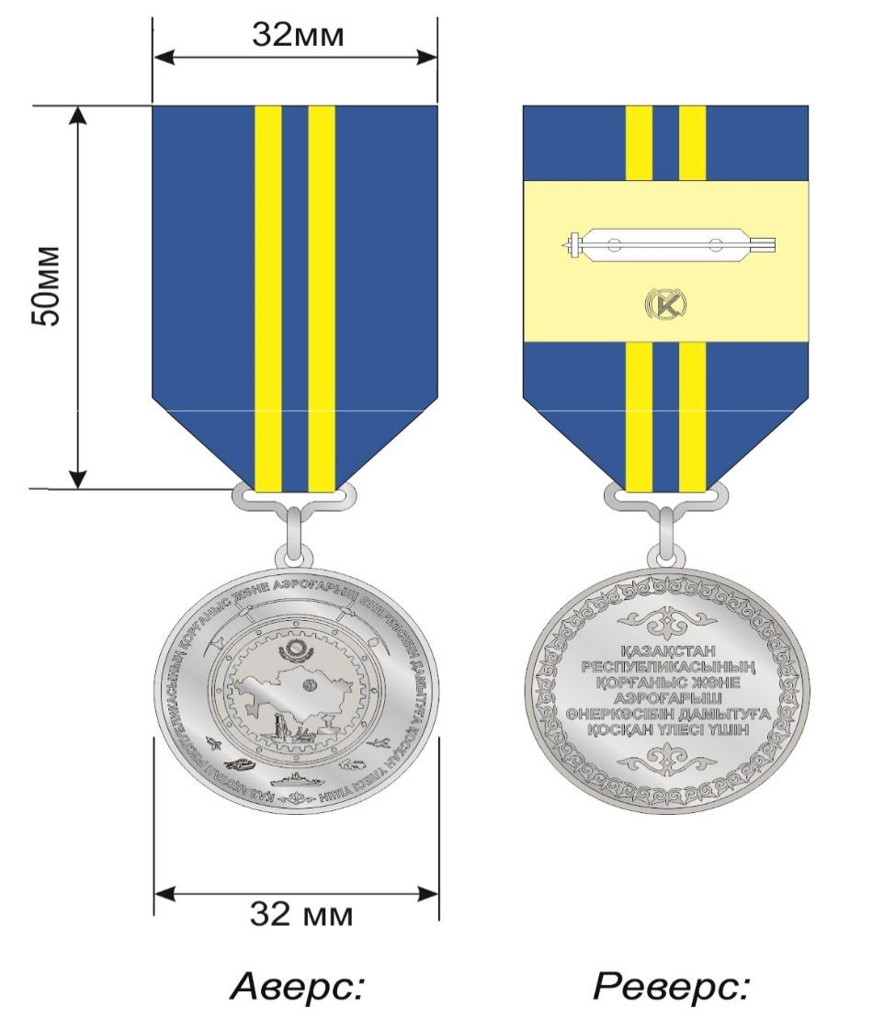

|  |  |
| --- | --- |
|  | Қазақстан Республикасы Үкіметінің 2018 жылғы 27 наурыздағы № 140 қаулысына 2-қосымша |
|  | Сипаттамаларға 1-2-қосымша |

**"Ғарыш саласын дамытуға қосқан үлесі үшін" медалі**

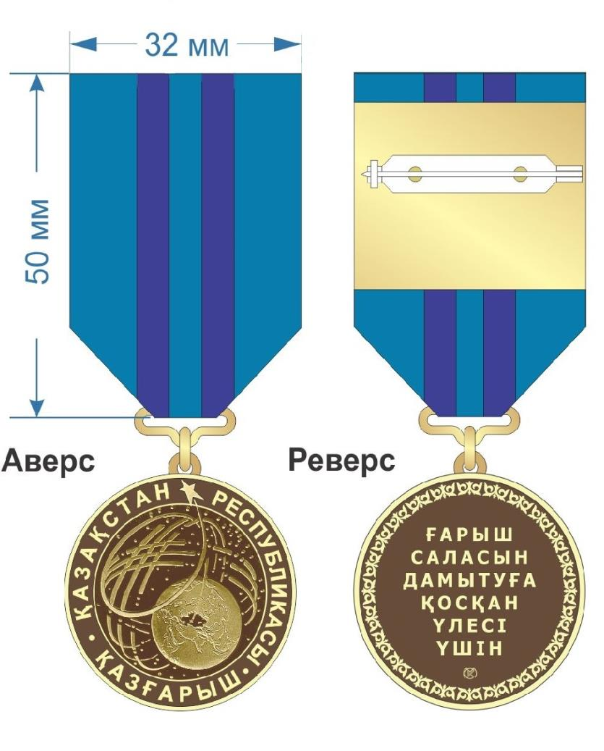

© 2012. Қазақстан Республикасы Әділет министрлігінің «Қазақстан Республикасының Заңнама және құқықтық ақпарат институты» ШЖҚ РМК